1
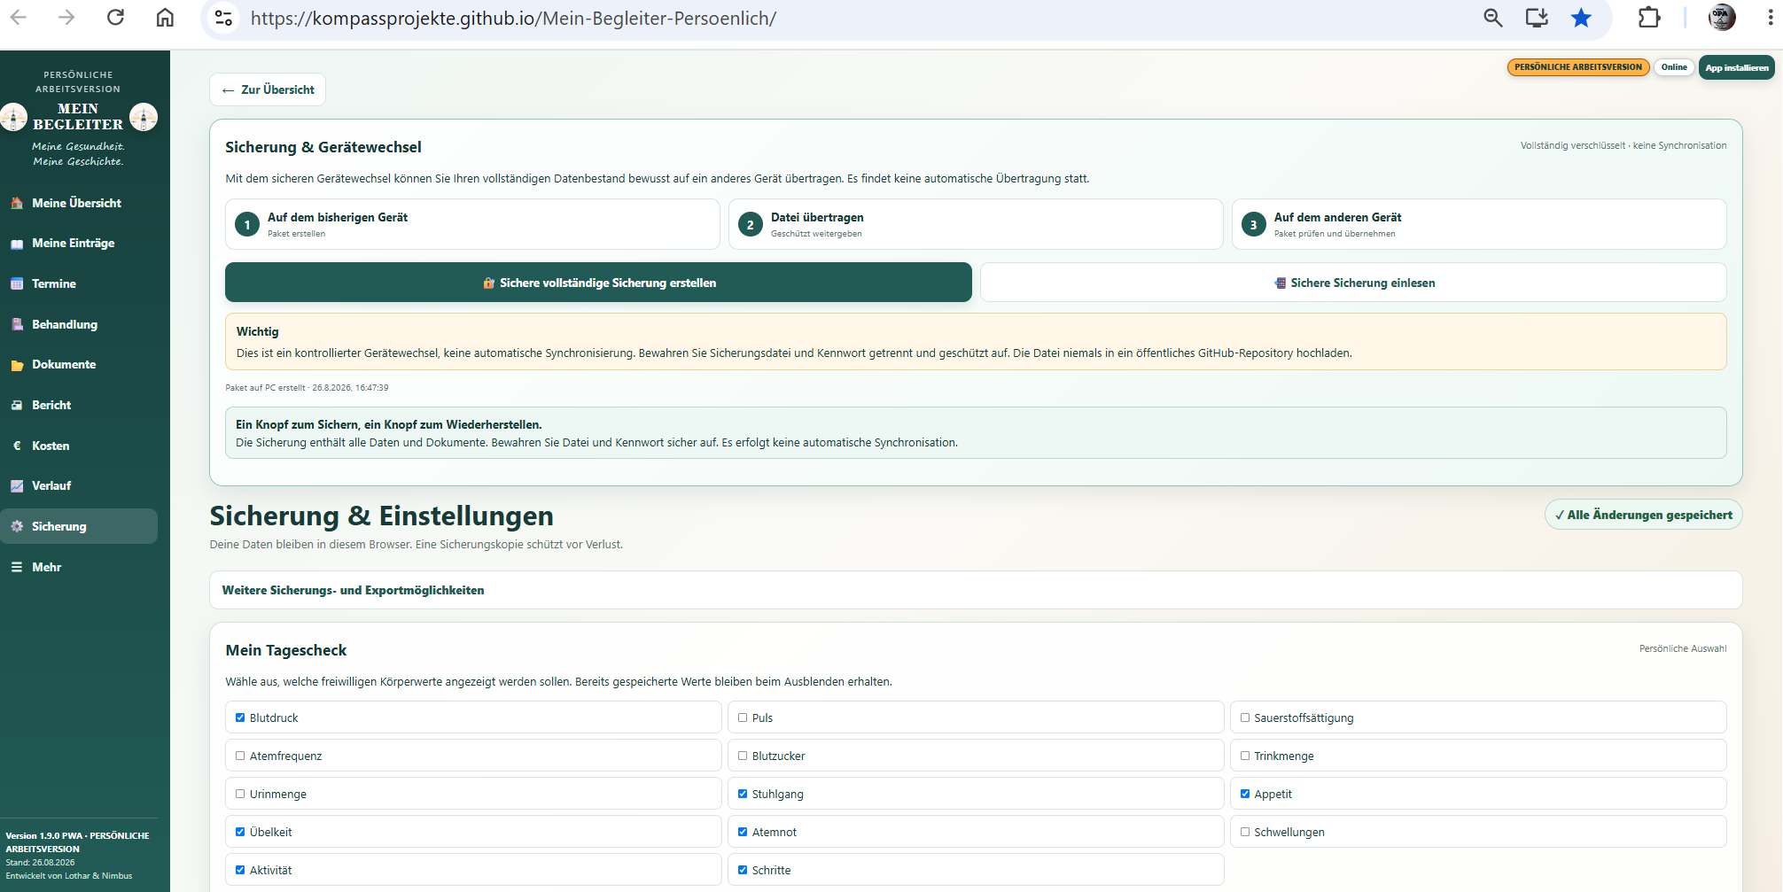
Sichere Sicherung, gibt es auch eine Unsichere Sicherung??
Sicherung einlesen, auch mit Hintergrund
2 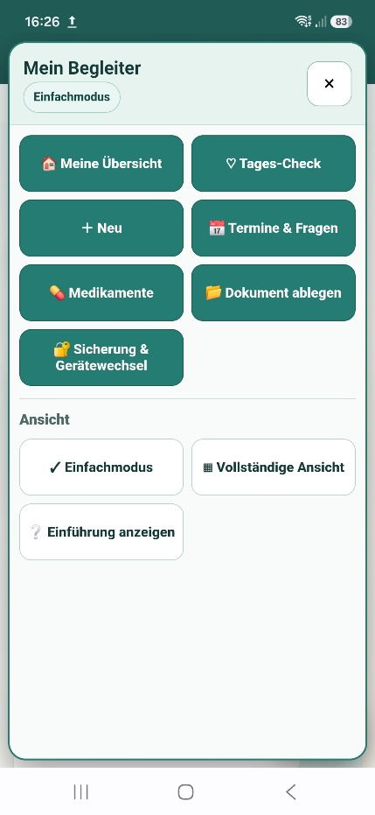 3 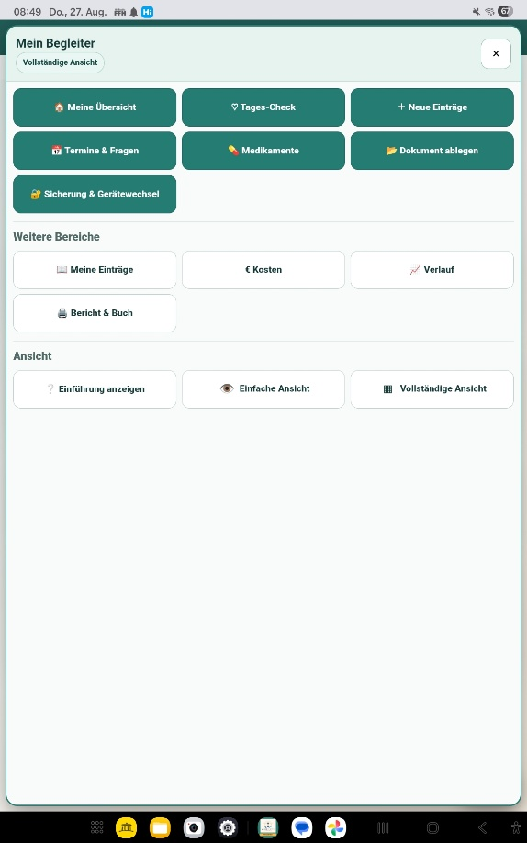
Sicherung und Einstellungen trennen. Statt Dokument ablegen, speichern.
Einheitliche Begriffe verwenden!

4
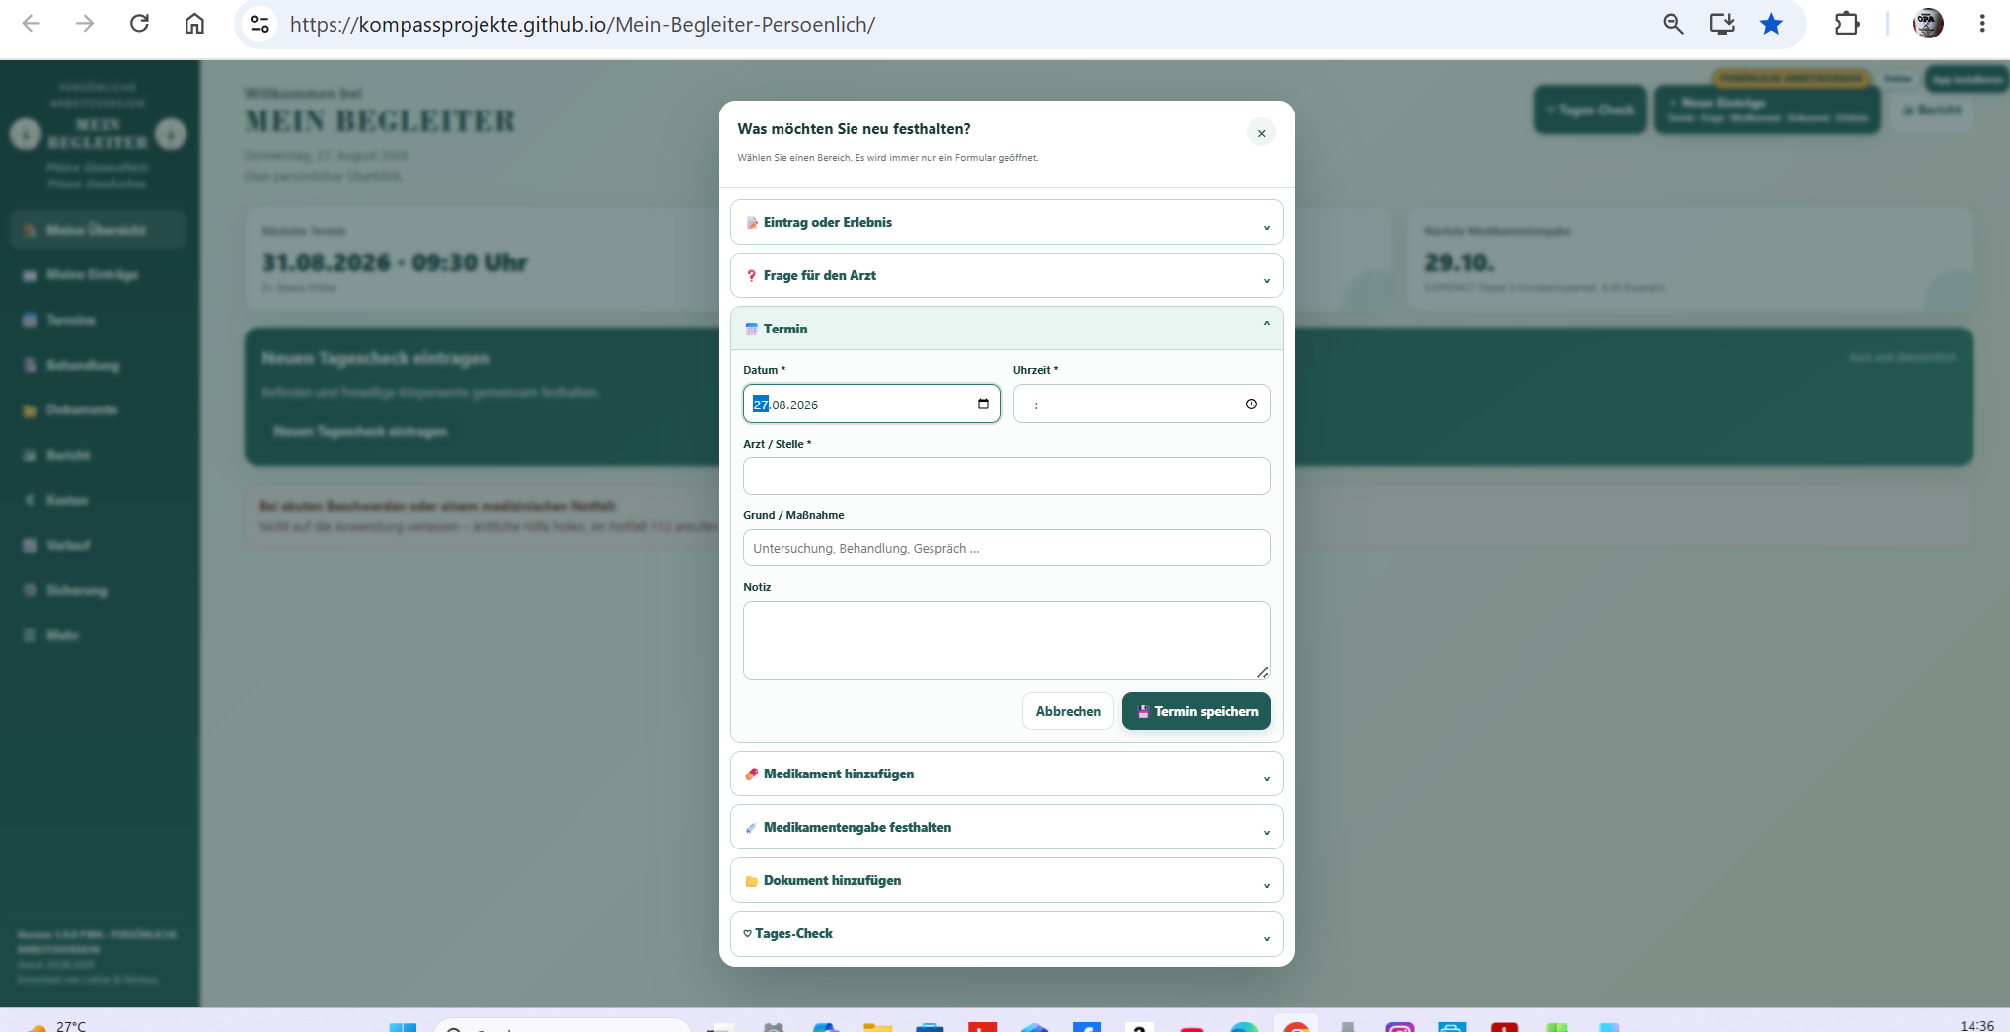
Es sollte nur das Menü geöffnet werden, was ich ausgewählt habe.
So kommt man in Versuchung noch andere z.B Frage an… auszuwählen
und denkt das kann ich ja zusammen speichern

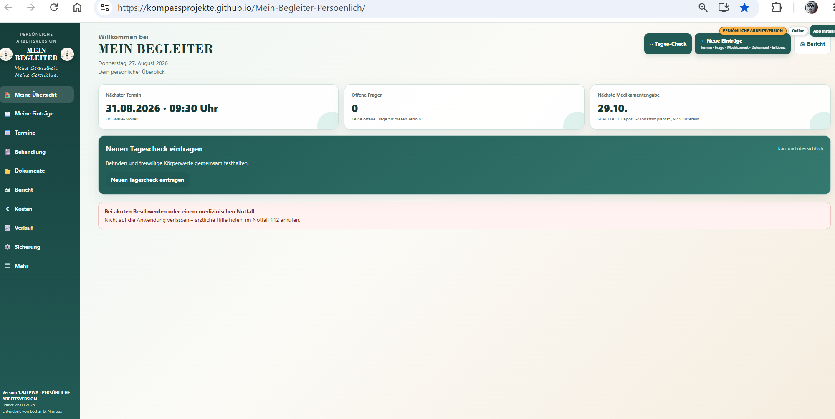
Button überlagern sich

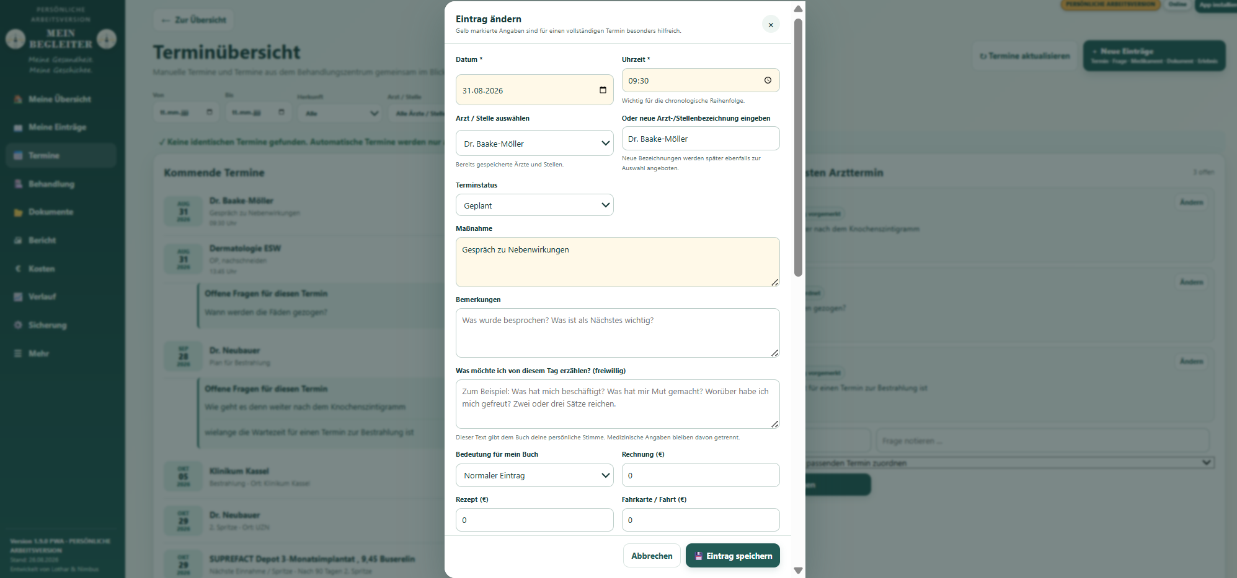
Hier Möglichkeit auch gleich eine Frage zu dem Termin eintragen

